Angriff

Es gibt möglicherweise zwei Arten von Angriffen, die sich auf ein industrielles System auswirken können. Die erste Art von Angriff ändert das normale Verhalten des Systems, um die Produktionslinie zu verlangsamen oder Geräte zu zerstören. Bei dieser Art von Angriff fallen zwei Angriffe auf: PLCinject und Profinet-Replay. Per SPSinjekt wird Schadcode auf die Ansicht SPS gespielt. Per Profinet-Replay werden die Rechte der SPS ignoriert und das Prozessverhalten behandelt. Diese Art von Angriff muss von SAAD erkannt werden. Die zweite Angriffsart ändert in keiner Weise das ursprüngliche Verhalten des Prozesses und sollte daher von SAAD nicht geändert werden.

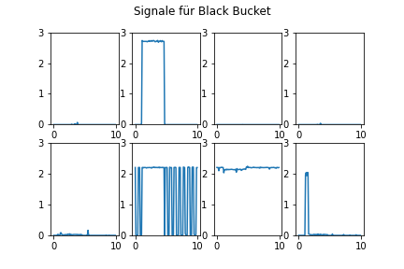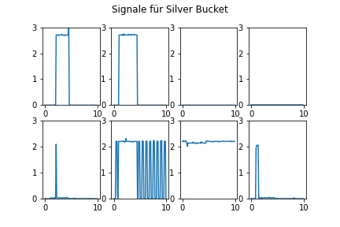

Algorithmus